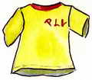 | UN MAILLOT  ou  UN TEE-SHIRT | 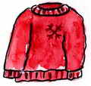 | UN PULL-OVER
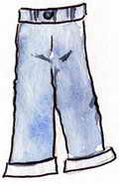 | UN PANTALON | 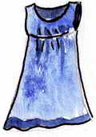 | UNE ROBE
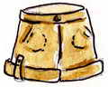 | UN SHORT | 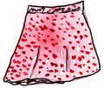 | UNE JUPE
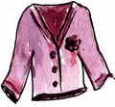 | UNE VESTE | 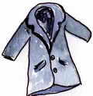 | UN MANTEAU
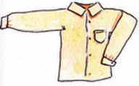 | UNE CHEMISE | 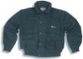 | UN BLOUSON
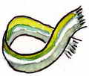 | UNE ÉCHARPE | 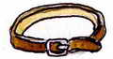 | UNE CEINTURE
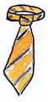 | UNE CRAVATE | 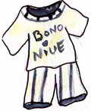 | UN PYJAMA
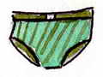 | UN SLIP | 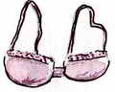 | UN SOUTIEN-GORGE
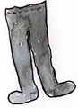 | UNE PAIRE DE COLLANTS | 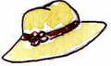 | UN CHAPEAU
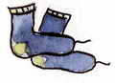 | UNE PAIRE DE CHAUSSETTES | 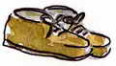 | UNE PAIRE DE C

